**3- Desarrollo de la Practica:**

Fabiola Castañeda Mondragon

Sonia Cuevas Garcìa

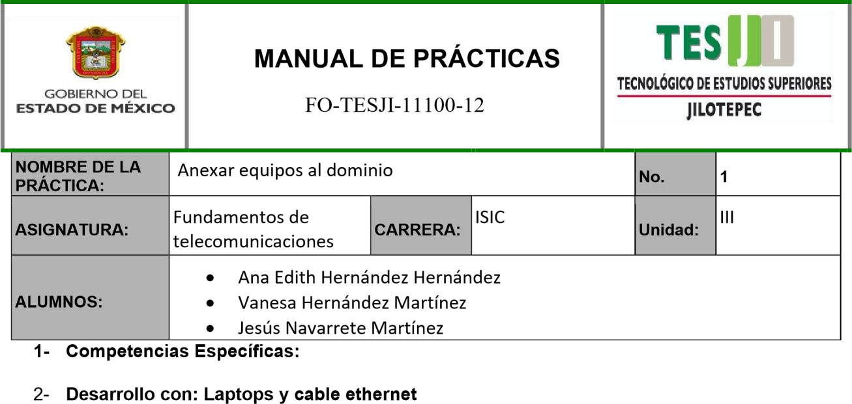

Restriction de tiempo

**MAQUINA SERVIDOR**

1.-Entramos al botón inicio, y después en herramientas administrativas.

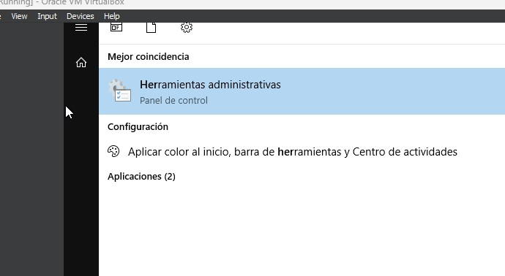

2.-Ya estando ahí, buscar la opción de Usuarios y Equipos de Active Directoy, después en el apartado de usuarios, seleccionamos uno que ya hemos creado anteriormente, y damos clic en la pestaña cuenta.



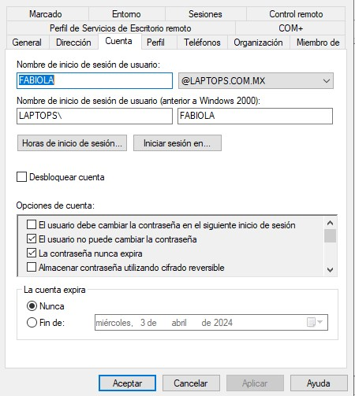

3.-Despuès damos clic en, “horarios de inicio de sesión”, y ahí asignamos el horario correspondiente a cada usuario, presionamos aceptar y aplicar, para guardar los cambios.

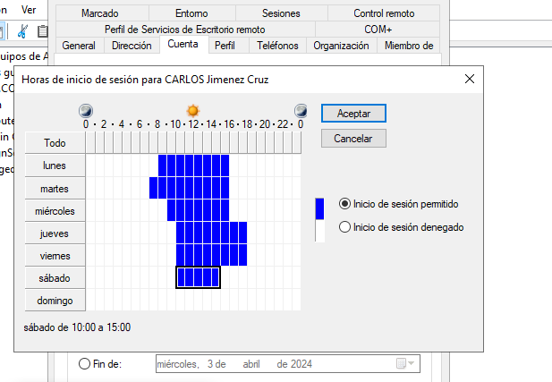

**MAQUINA CLIENTE.**

1.- Iniciar sesión con el usuario y su contraseña adecuada, si el horario es el correcto el usuario podrá acceder correctamente.

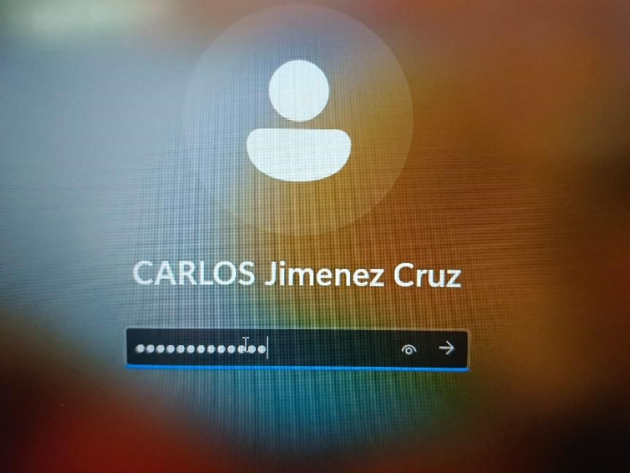

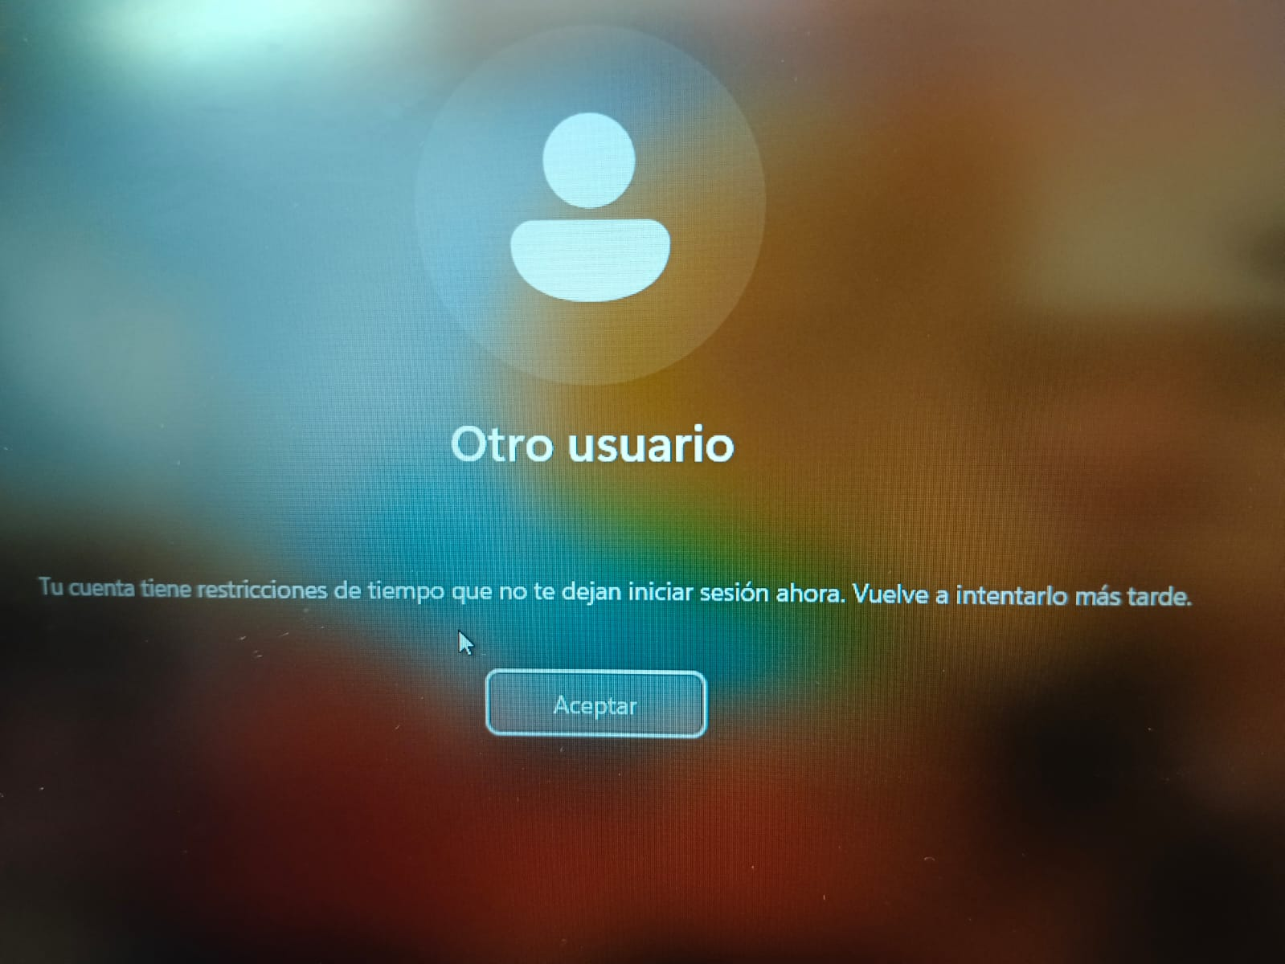2.- Si el horario de ingreso no es el adecuado, no te permitirá ingresar a la cuenta del usuario.

**Conclusión:**

Establecer un horario para un equipo cliente en Active Directory ofrece ventajas sustanciales en términos de gestión de recursos y seguridad. Al definir horarios específicos de acceso, se puede optimizar el rendimiento de la red al limitar la carga durante ciertos periodos. Esta práctica no solo contribuye a una distribución más eficiente de los recursos, sino que también puede ser una medida de seguridad estratégica al restringir el acceso a determinados momentos, reduciendo así la ventana de exposición a posibles amenazas. No obstante, es crucial abordar esta restricción con sensatez. Un horario demasiado restrictivo puede afectar negativamente la productividad del equipo, especialmente si hay necesidades operativas fuera de las horas habituales.

.